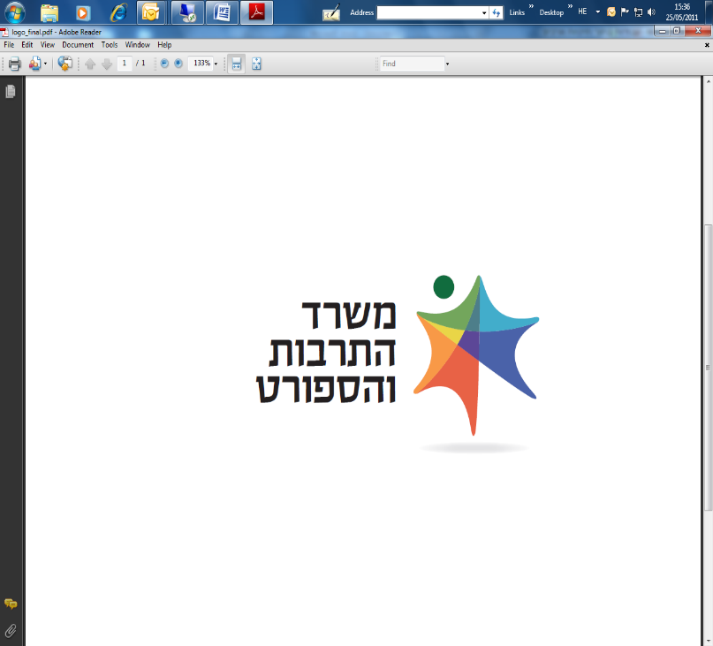
وزارة الثقافة والرياضة
مناقصة علنية رقم 32/2022 – بيوت للإبداعات الموسيقة في المجتمع العربي، الدرزي والشركسي
دائرة الثقافة في وزارة الثقافة والرياضة، وكجزء من تطبيق قرار الحكومة بشأن الخطة الخماسية للمجتمع العربي " تقدم 550"، وقرارات الحكومة 716, 717 و-1279، تتوجه بهذا بطلب لتلقي عروض لإقامة بيوت للإبداعات الموسيقة في المجتمع العربي، الدرزي والشركسي، وذلك بالحجم وبتقييدات المسؤولية وبموجب الشروط، الطلبات والتعليمات المفصلة في مستندات المناقصة وملاحقها، المنشورة في موقع الوزارة على الانترنت.
فترة التعاقد:
- للبيوت للإبداعات الموسيقية للمجتمع العربي: سنتين من تاريخ توقيع الأطراف على العقد (فيما يلي: فترة التعاقد). يحق للوزارة، وفقاً لتقديراتها الحصرية، تمديد فترة التعاقد بـ- 3 فترات إضافية سنة واحدة كل مرة من أجل تنفيذ المشروع في السنوات التالية.
- لبيت للإبداعات الموسيقية للمجتمع الدرزي والشركسي: سنتين من تاريخ توقيع الأطراف على العقد.
- يخضع التعاقد بأكمله لمصادقة لجنة المناقصات الوزارية، المصادقة على الميزانية كل سنة وتوفر الميزانية بالفعل.
شروط حد أدنى إدارية (البند رقم 5.1 في المناقصة):
- مقدم العرض هو سلطة بلدية أو جمعية أو شركة لمنفعة الجمهور (أو شركة لمنفعة الجمهور).
- باقي شروط الحد الأدنى مفصلة في البند رقم 5.1 في المناقصة.
شروط حد أدنى مهنية (البند رقم 5.2 في المناقصة):
- شروط حد أدنى لمقدم العرض: أقام مقدم العرض فعاليات ثقافية عربية بحجم سنوي لا يقل عن-100,000 ش.ج (يشمل ضريبة القيمة المضافة) على الأقل في سنتين من السنوات 2019, 2020 و־2021 (بموضوع هذا البند " فعاليات ثقافية عربية"– فعاليات ثقافية من بين مجالات الثقافة المعترف فيها في دائرة الثقافة، المعرفة في البند رقم 2.11 من المناقصة، الموجهة لجمهور من المجتمع العربي وتُنفذ من قبل فنانين عرب).
- شروط حد أدنى للمدير الفني المقترح: يجب على المدير الفني المقترح أن يكون صاحب ثقافة وتجربة كما يلي:
  - حاصل على ثقافة أكاديمية أو حاصل على شهادة من مؤسسة تتلقى الدعم من وزارة الثقافة بواحد من المجالات الموسيقة (بحث، إبداع، عزف وما شابه ذلك)، أو، بالتبادل صاحب تجربة خمس سنوات على الأقل في مجال الموسيقى (بحث، إبداع، تنفيذ و/أو إدارة).
  - يتحدث اللغة العربية كلغة الأم أو بمستوى لغة الأم.

تقديم العروض: يجب تقديم العروض للمناقصة لصندوق المناقصات الموجود في الوزارة، شارع كلرمون جانو 3، القدس، المبنى ج، الطابق الثالث، بجانب غرفة رقم 302. يجب تقديم العروض حتى يوم الأربعاء الموافق 29/03/2023 الساعة 12:00.
يجب تقديم الأسئلة الاستفسارية المتعلقة بالمناقصة، عبر البريد الالكتروني على العنوان: Ronitaf@most.gov.ilحتى يوم الاثنين الموافق 13/03/2023 الساعة 15:00. (الأسئلة المقدمة شفهياً أو بالهاتف لن يرد عليها ولا تُلزم الوزارة)، والكل بموجب التعليمات الواردة في البند رقم 9 من مستندات المناقصة.
النص الكامل والمُلزم للمناقصة ينشر في موقع الوزارة على الانترنت على العنوان: www.mcs.gov.il تحت التبويب" مناقصات". في أي حالة لوجود تناقض بين تعليمات هذا الإعلان وبين مستندات المناقصة الكاملة في الموقع، تعليمات مستندات المناقصة الكاملة هي المُلزمة.

الإعلان موجه للنساء وللرجال على حد سواء.

